Тип урока: урок открытия новых знаний
Цели урока: обобщить и расширить представление детей о домашних животных; познакомить с некоторыми породами кошек и собак, а также их ролью в жизни человека; способствовать развитию устной речи обучающихся; воспитывать любовь к животным, ответственность за них и бережное отношение к ним.
Оборудование: учебник «Окружающий мир» 2 класс А.А.Плешаков, карточки с тестовыми заданиями, выставка рисунков обучающихся на тему: «Природа - источник творческого вдохновения», компьютер и мультимедийный проектор.
Ход урока:
I. Организационный момент.
Ребята, встаньте пожалуйста. Повернитесь и поздоровайтесь с нашими гостьями. Теперь садитесь.
II.Актуализация знаний
- Какие бывают животные? (ответы детей)
- Что необходимо животным для жизни?(ответы детей)
- На какие две группы можно разделить всех животных?(ответы детей)
- Закончите предложения:
- На предыдущем уроке мы с вами говорили о домашних животных, которые живут с нами в домах, квартирах. Зачем люди держат животных дома?(ответы детей)
А кто хочет рассказать о своем маленьком друге?
( заслушиваются несколько рассказов)
III.Сообщение темы и целей.
- Сегодня мы продолжим разговор о домашних животных. А о ком мы будем говорить на уроке, вы узнаете, отгадав загадки:
Мордочка усатая,
Шубка полосатая,
Часто умывается,
А с водой не знается. (кошка)
У меня отличный слух,
Умный взгляд и тонкий нюх.
Сразу лезу с кошкой в драку,
Потому что я ... (собака)
- Кто догадался и может назвать тему нашего урока? (ответы детей)
- Правильно. Сегодня на уроке мы будем говорить о домашних животных, которые живут рядом с нами, про кошек и собак. 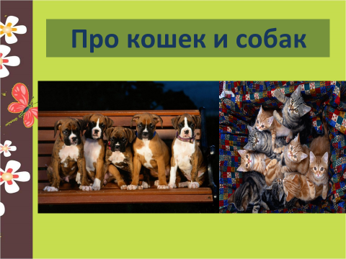
IV.Изучение нового материала.
- Сегодня мы совершим небольшое путешествие в страну кошек и собак. Сначала мы поговорим о кошках. Это самые распространенные домашние животные, на свете их около 400 миллионов. А приручили кошек 6 тысяч лет назад в Древнем Египте.
В древних селениях, где были большие зернохранилища, человек не мог в одиночку охранять их от мышей и крыс, поэтому они заводили кошек. И с тех пор кошки привязались к людям и стали жить вместе с ними.
- А в дикой природе у этих животных остались грозные и могучие родственники. Как вы думаете, кто это? (лев, тигр, леопард, барс, пума, ягуар, рысь)
Несмотря на долгую жизнь рядом с человеком, кошки не растеряли своих диких повадок. До сих пор главные «профессии» кошки – охотник и охранник. Подсчитано, что одна кошка, охотясь на мышей, спасает от них в год до 10 тонн зерна.
- Действительно, охотником и охранником, синоптиком и лекарем, артистом и другом, и даже живым «будильником» может стать для вас кошка.
- А какие вы знаете породы этих животных?(ответы детей)
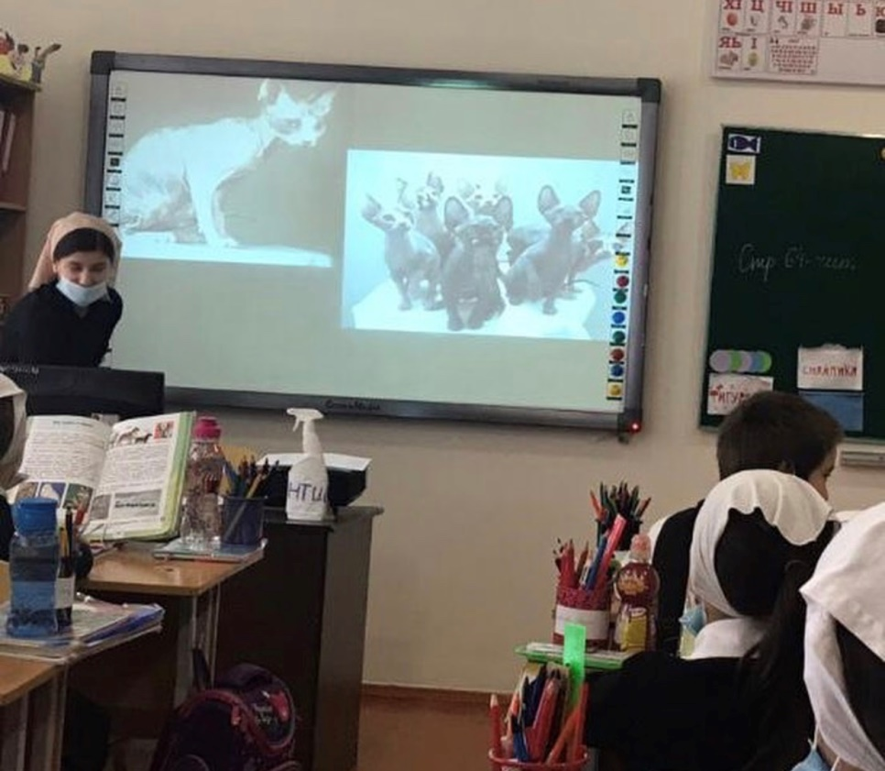
Персидские кошки происходят из горных областей Ирана и Турции. У них длинная пушистая шерсть, потому что в горах холодные ночи и зимы. ( слайд ) 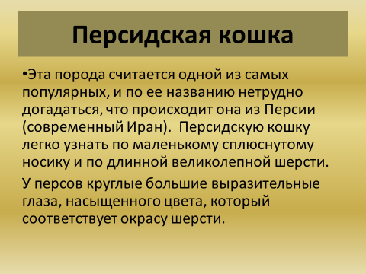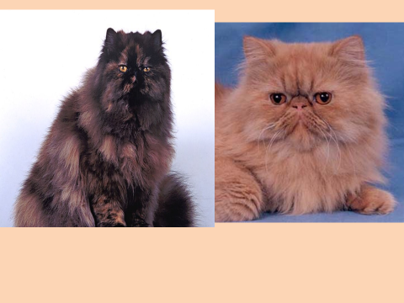

Сибирских кошек природа одарила длинной, жесткой на ощупь и водоотталкивающей шерстью, чтобы они смогли выжить в суровых условиях сибирской жизни. Кисточки предохраняют кончики ушей от обморожения, да и сами уши короткие, чтобы не отмерзнуть. Такие кошки похожи на миниатюрных рысей. (слайд )
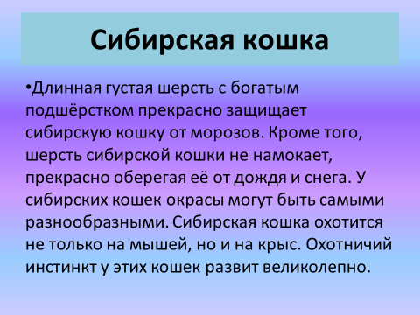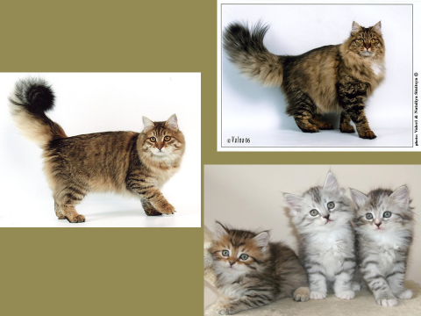
Русские голубые – это элегантные зеленоглазые кошки. Прикоснуться рукой к их плюшевой шерстке – одно удовольствие. (слайд ) 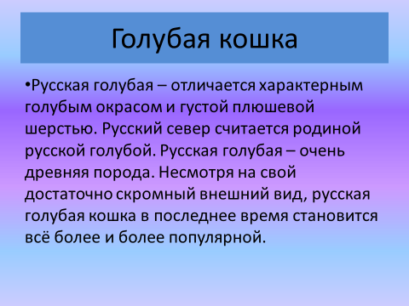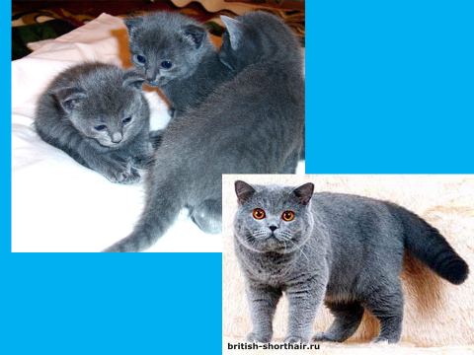
Шерсть сиамских кошек короткая, мягкая и блестящая. Их отличает темная «маска» на мордочке и голубые глаза. (слайд )
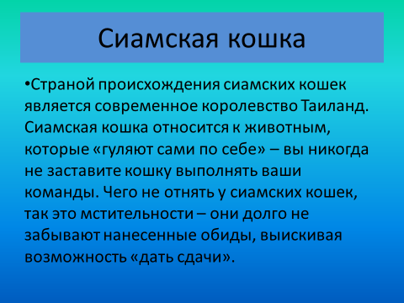
Работа по учебнику.
- Как вы думаете, сколько всего пород кошек насчитывают ученые? (предположения детей)
- Точный ответ на этот вопрос вы узнаете, если прочитаете второй абзац текста на с.84 учебника. (самостоятельное чтение)
- Так сколько пород? (Всего 60 разных пород)
Физкультминутка. «Арам-зам-зам» с музыкой
Продолжение темы урока
- А теперь давайте поговорим о собаках, самых верных и преданных друзьях, с которыми человек подружился ещё в каменном веке. 15 тысяч лет назад, когда человек еще не научился скотоводству и земледелию, а был бродячим охотником, он приручил волка.
- А в дикой природе у этих животных остались родственники. Как вы думаете, кто это? (серый волк, рыжая лиса, голубой песец и др.)
Постепенно волк превратился в собаку, которая помогала на охоте. А для чего еще нужны собаки? Рассмотрите рисунки на с.85 учебника.(коллективная работа по учебнику)
- Действительно, у собак очень много профессий. Они нужны для охраны и охоты, для службы в армии и милиции; собаки – спасатели и пастухи, ищейки и поводыри, и просто для души.
Современные собаки отличаются друг от друга размером, формой тела, шерстью, окрасом, поведением.Их можно разделить на три группы: охотничьи, служебные и декоративные.
Лайки, разыскав зверя или птицу, громким лаем задерживают их до прихода охотника. (слайд )
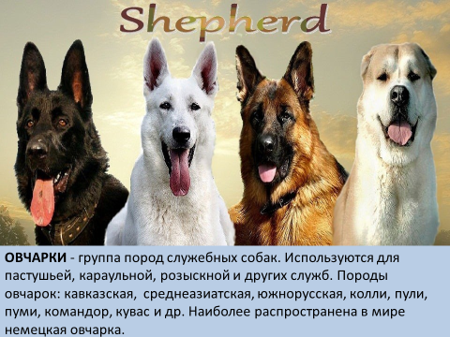
А таксы могут долгое время находиться под землей, так как охотятся в норах. (слайд )
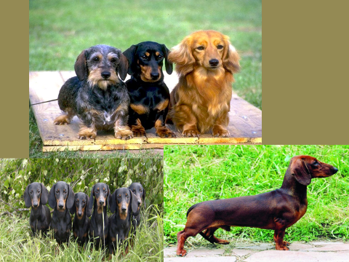
Среди служебных собак больше всего распространена немецкая овчарка. Она служит и в армии, и в милиции.

Умные, активные и выносливые колли – отличные пастухи в горах Шотландии. (слайд )
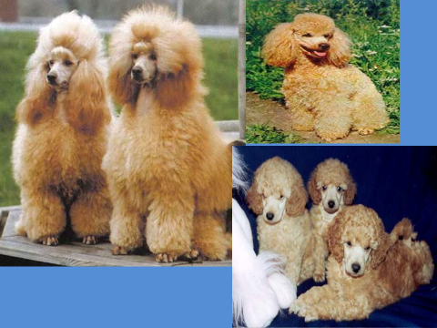
Ротвейлер великолепно выполняет обязанности сторожевой собаки. (слайд )
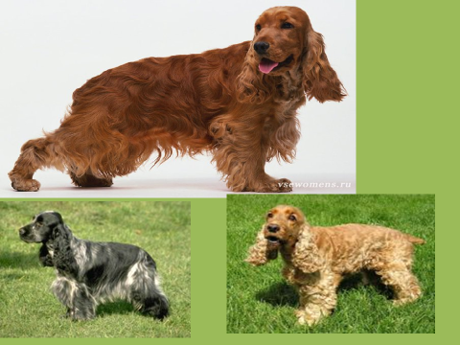

А декоративные собаки названы так потому, что они украшают жизнь человека, делают ее не такой серой и однообразной. (слайд )
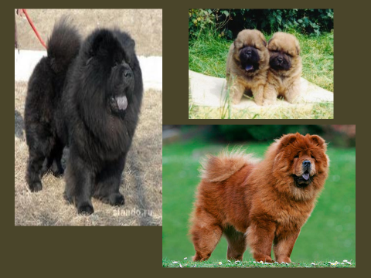
Работа по учебнику.
- Как вы думаете, сколько всего существует пород собак? (предположения детей)
- Ответ на этот вопрос вы узнаете из последнего абзаца текста на с.84 учебника. (самостоятельное чтение)
- Так сколько пород? (около 400 пород)
(Групповая работа) Учащиеся разделяются на две команды, и раздаются карточки. Одна команда должна собрать всех диких родственников кошек, а другая родственников собак. Кто первым закончит должен встать и колокольчиком готовность показать.
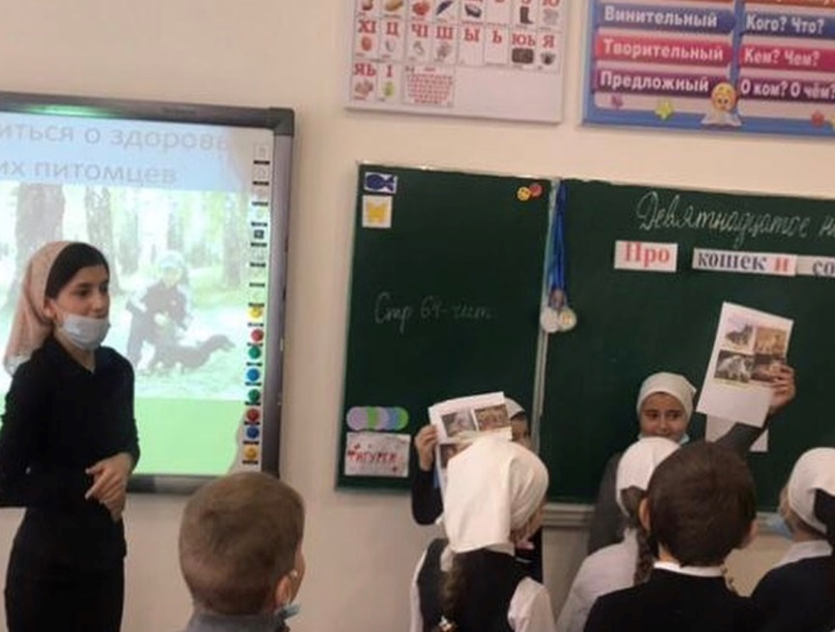
V.Закрепление изученного материала.
Грамоты за рисунки
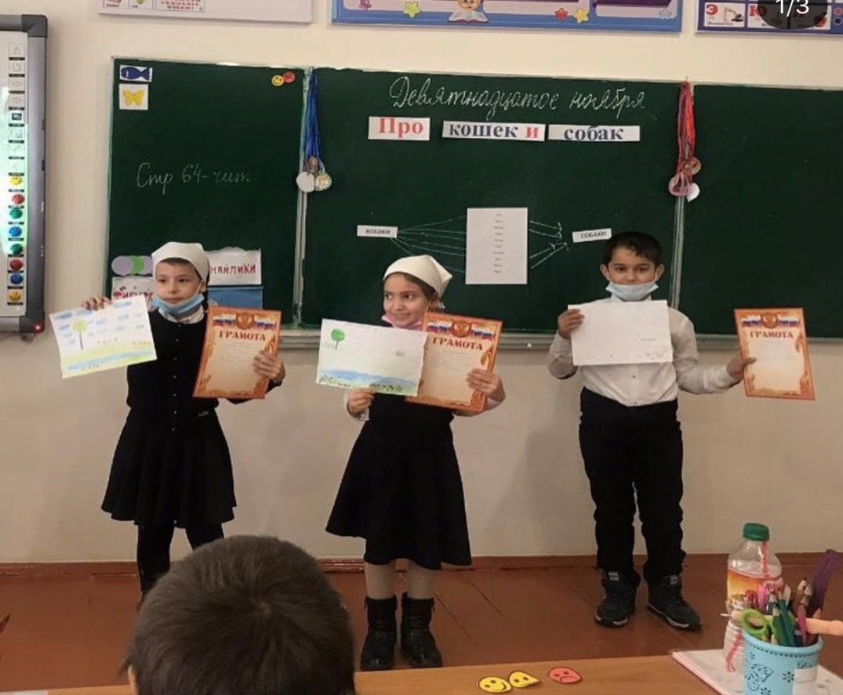
VI. Подведение итогов
- А сейчас давайте выполним тест и проверим, внимательны ли вы были на уроке.
( тестовые задания на карточках для каждого ребенка, проверка в парах)
1.Сколько пород кошек существует в мире?
- Около 60 пород;
- Около 100 пород;
- Около 160 пород.
2.Где была одомашнена кошка?
- В Древнем Риме;
- В Древней Греции;
- В Древнем Египте.
3.Сколько пород собак насчитали учёные?
- Около 200 пород;
- Около 400 пород;
- Около 600 пород.
4.Кто был приручён человеком раньше?
- Собака;
- Кошка.
5.Какие домашние животные самые распространённые?
- Собаки;
- Кошки;
- Аквариумные рыбки.
VII.Домашнее задание.
Подготовить рассказ о какой-нибудь породе кошек или собак.
VIII.Рефлексия
-Вам понравился урок?
- Что для вас было самым интересным?
-Что у вас вызвало трудностей? Оцените себя на уроке (смайлики)

